АНАЛИТИЧЕСКАЯ ИНФОРМАЦИЯ
об итогах реализации Ростобрнадзором переданных полномочий Российской Федерации в сфере образования в 2013 году

В соответствии с частью 1 статьи 7 Федерального закона от 29.12.2012 №273-ФЗ «Об образовании в Российской Федерации» (до 01.09.2013 − в соответствии с пунктом 1 статьи 28.1 Закона РФ от 10.07.1992 № 3266-1 «Об образовании»), статьей 6.3 Федерального закона от 23.08.1996 № 127-ФЗ «О науке и государственной научно-технической политике», Положением о Региональной службе по надзору и контролю в сфере образования Ростовской области (утв. постановлением Правительства Ростовской области от 18.11.2011 № 138) на Региональную службу по надзору и контролю в сфере образования Ростовской области (далее - Ростобрнадзор) возложены переданные полномочия Российской Федерации в сфере образования по осуществлению:
- государственного контроля (надзора) в сфере образования;
- лицензирования образовательной деятельности (в том числе, контроля за соблюдением лицензиатами лицензионных требований и условий при осуществлении образовательной деятельности);
- государственной аккредитации образовательной деятельности;
- подтверждения документов об образовании и (или) о квалификации.
- подтверждения документов об ученых степенях, ученых званиях.

Государственный контроль (надзор) в сфере образования
В соответствии с Федеральным законом от 29.12.2012 № 273-ФЗ «Об образовании в Российской Федерации» (до 01.09.2013 − в соответствии с Законом Российской Федерации от 10.07.1992 № 3266-1 «Об образовании») полномочие по осуществлению государственного контроля (надзора) в сфере образования включает в себя федеральный государственный контроль качества образования и федеральный государственный надзор в сфере образования.

- федеральный государственный контроль качества образования
В рамках осуществления федерального государственного контроля качества образования в 2013 году фактически было проведено 263 плановые проверки, что на 9,1% больше, чем в 2012 году. Из них - 112 выездных и 151 документарная.
Проверки проводились в отношении дошкольных образовательных учреждений, общеобразовательных учреждений, а также учреждений начального и среднего профессионального образования области в соответствии с ежегодным планом проведения проверок Ростобрнадзора, согласованным с прокуратурой Ростовской области.
Структура проведенных проверок в 2013 году по вопросам осуществления федерального государственного контроля качества образования в разрезе типов организаций, осуществляющих образовательную деятельность, представлена на рис. 1.
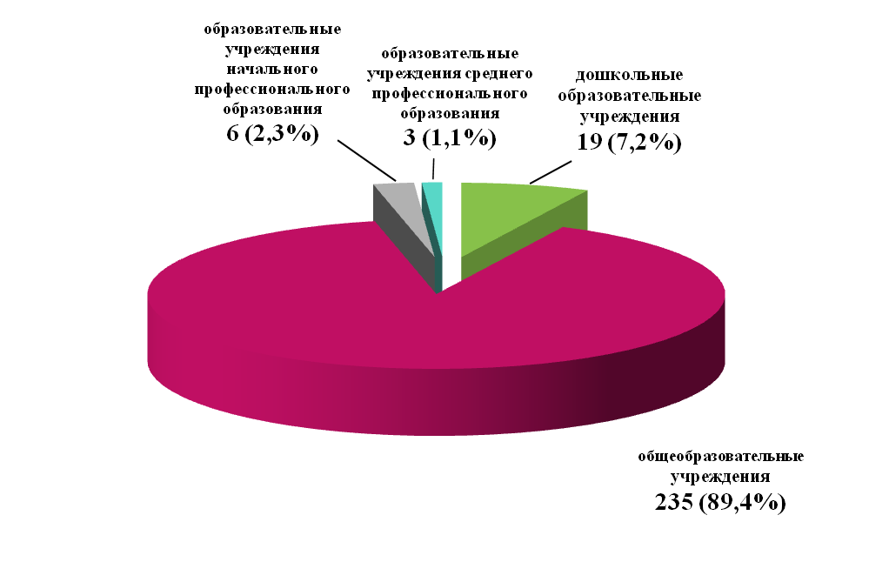
Рис. 1. Структура проведенных проверок в 2013 году по вопросам осуществления федерального государственного контроля качества образования в разрезе типов организаций, осуществляющих образовательную деятельность

Анализ результатов проведенных проверок в 2013 году в сравнении с 2012 годом показывает:
- Благодаря проведению Ростобрнадзором профилактических мероприятий следует отметить снижение среднего количества нарушений, выявленных в ходе одной проверки (2012 г. – 8,4 нарушения; 2013 г. – 7,7 нарушений).
- Сумма уплаченных штрафов в бюджеты различных уровней составила 298 тыс. руб.
- В отношении 2 образовательных организаций (МБОУ СОШ № 27 г.Шахты, ГБОУ НПО РО ПУ № 63 г. Гуково) применен такой вид административного наказания, как приостановление действия государственной аккредитации по программе начального общего образования и по укрупненной группе направления подготовки рабочих кадров «100 000. Сфера обслуживания». По сравнению с 2012 годом этот показатель увеличился в 2 раза.
В соответствии с Положением об осуществлении государственного контроля (надзора) в сфере образования (утв. постановлением Правительства РФ от 11.03.2011 № 164), в рамках выездных проверок проводилась выборочная экспертиза качества освоения обучающимися образовательных программ в форме тестирования в 4(5), 9, 10 (11, 12) классах по 10 учебным предметам.
Всего за 2013 год обследовано 5332 обучающихся, ими выполнено 8958 тестов (что на 10% больше по сравнению с 2012 годом).
Анализ результатов проведенных экспертиз качества образования, промежуточной аттестации обучающихся, государственной (итоговой) аттестации выпускников свидетельствует:
- В целом по области в 2013 году справлялись с предложенными заданиями на уровне обязательных требований федерального государственного образовательного стандарта от 60% до 100% протестированных. Как и в предыдущие годы, наиболее успешно справляются с предложенными заданиями обучающиеся начальных классов и 11 классов. Наименьшее количество обучающихся, справившихся с предложенными тестами (менее 50%) выявлено в 3 общеобразовательных организациях:
- МБОУ Каяльская СОШ (Азовский район) - по учебным предметам «Математика» (5 кл.) и «Обществознание» (10 кл.);
- МБОУ Кринично-Лугская СОШ (Куйбышевский район) – по общеобразовательному предмету «Математика» (5 кл.);
- МБОУ Поповская СОШ (Кашарский район) – по общеобразовательному предмету «Русский язык» (5 кл.).
- До 25% протестированных (в отдельных образовательных организациях Куйбышевского, Кашарского, Тарасовского и Цимлянского районов) не подтверждают свои годовые отметки. Такие результаты тестирования, выявленные Ростобрнадзором, подтверждают факт отсутствия в большинстве проверенных образовательных организаций эффективной системы объективного внутришкольного мониторинга качества образования.
При проведении проверок по контролю качества образования Ростобрнадзором осуществляется мониторинг обеспеченности образовательных организаций области учебной литературой (учебниками). В ходе мониторинга изучается:
- документация по информационному и библиотечному обеспечению образовательного процесса;
- формы статистической отчетности организации;
- результаты анкетирования родителей обучающихся.
В 2013 году контроль обеспеченности учебниками проведен в 237 общеобразовательных организациях области.
Из них полную обеспеченность учебниками на момент проверки имели 162 школы (68% от общего числа проверенных общеобразовательных организаций).
В остальных 75 общеобразовательных организациях доля недостающих учебников составляет от 5% до 86%. Значительное количество учебников на момент проведения проверки отсутствовало в образовательных организациях гг.Ростова-на-Дону, Гуково.
В рамках осуществления федерального государственного контроля качества образования в 2013 году Ростобрнадзором продолжены изучение и анализ мнения родительской общественности посредством проведения анкетирования родителей учащихся на предмет установления степени их удовлетворенности качеством образования, выявления системных проблем, имеющих место в деятельности организаций, осуществляющих образовательную деятельность на территории Ростовской области, по следующим направлениям:
- эффективность взаимодействия школы с родителями;
- качество системы самоуправления.
Всего в 2013 году Ростобрнадзором изучено мнение более четырех с половиной тысяч родителей. Установлено, что:
- свыше 90% родителей положительно оценивают качество предоставляемых образовательными организациями услуг;
- около 80% считают удовлетворительным имеющуюся в школах систему взаимодействия между родителями и учителями;
- менее 10% проанкетированных родителей недовольны уровнем квалификации педагогов, организацией образовательного процесса в школах.
Проведение контрольно-надзорных мероприятий в рамках осуществления федерального государственного контроля качества образования в 2013 году позволило обеспечить:
- приведение деятельности образовательных организаций в части организации образовательного процесса в соответствие с нормативными требованиями в сфере образования; об этом свидетельствует уменьшение количества выявляемых нарушений, которое наблюдается в образовательных организациях тех районов, где ранее уже проводились проверки (Матвеево-Курганский, Родионово-Несветайский районы, г. Новочеркасск);
- формирование образовательными организациями условий для освоения обучающимися федеральных государственных образовательных стандартов по итогам исполнения выданных Ростобрнадзором предписаний:
- повысилась объективность оценивания обучающихся;
- создаются условия для реализации прав педагогических работников на дополнительное профессиональное образование по профилю педагогической деятельности;
- увеличился уровень обеспеченности учащихся учебниками.

- федеральный государственный надзор в сфере образования
В рамках осуществления федерального государственного надзора в сфере образования в 2013 году фактически было проведено 217 проверок, что на 12% больше, чем в 2012 году.
Из общего числа проведенных проверок:
- 43 выездных и 174 документарных;
- 214 плановых и 3 внеплановые;
- 211 проверок было проведено в отношении организаций, осуществляющих образовательную деятельность (в том числе 10 – по вопросам соблюдения порядка проведения государственной итоговой аттестации в форме ЕГЭ) и 6 − в отношении органов местного самоуправления, осуществляющих управление в сфере образования.
Выполнение ежегодного плана проведения проверок Ростобрнадзора в 2013 году составило 99,5%. Это связано с тем, что 1 плановая проверка не была проведена по причине прекращения юридическим лицом осуществления деятельности, подлежащей проверке (АНО ЦПК «Профи – Партнер» (г. Ростов-на-Дону)). В связи с этим у руководителя организации были истребованы объяснения и бухгалтерские балансы с нулевыми данными, подтверждающими отсутствие осуществления образовательной деятельности.
Из 3 внеплановых проверок, проведенных Ростобрнадзором в 2013 году:
- 1 проверка была проведена в отношении МБОУ гимназии №118 (г.Ростов-на-Дону) в связи с поступившим в адрес Ростобрнадзора обращением гражданина о нарушении его прав потребителя;
- 2 проверки были проведены в отношении МБОУ ДОД ДЮСШ (Боковский район), МБОУ ДОД ДЮСШ «Юность» (Аксайский район) в связи с неисполнением предписаний об устранении нарушений, ранее выданных Ростобрнадзором по итогам проведенных проверок.
Структура проведенных проверок в 2013 году по вопросам осуществления федерального государственного надзора в сфере образования в разрезе типов организаций, осуществляющих образовательную деятельность, представлена на рис. 2.
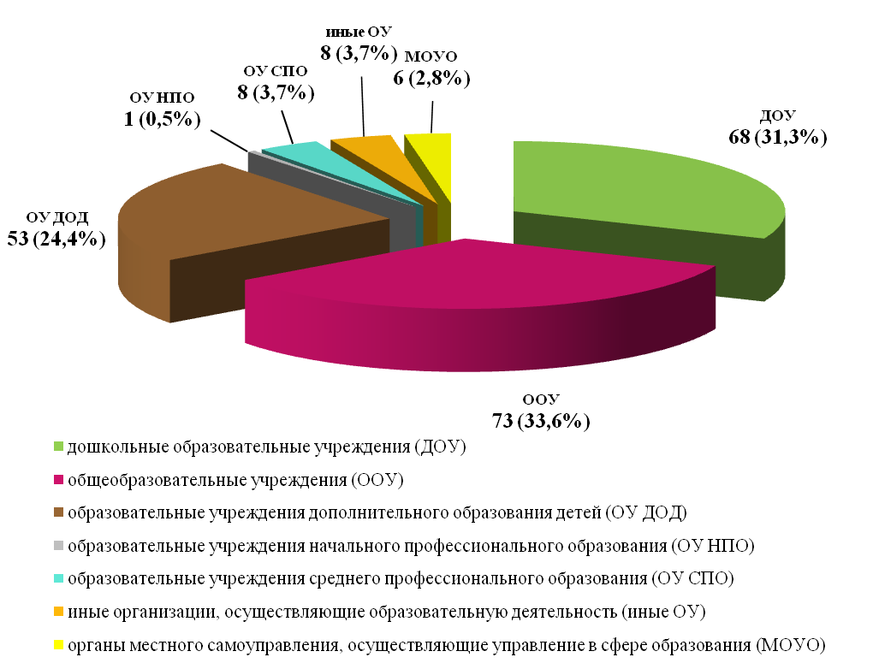

Рис. 2. Структура проведенных проверок в 2013 году по вопросам осуществления федерального государственного надзора в сфере образования в разрезе типов организаций, осуществляющих образовательную деятельность
В ходе проверок было выявлено 646 нарушений. По сравнению с 2012 годом на 28,6% снизилось среднее количество нарушений, выявленных в ходе одной проверки (2013 год – 3,0 нарушений, 2012 год – 4,2 нарушений). Уменьшение количества нарушений, выявляемых при проведении проверок образовательных организаций, наблюдается в тех муниципальных образованиях, где уже ранее проверялись другие образовательные организации; результаты проверок направлены учредителям для принятия мер.
В целом же, наблюдается повышение уровня правосознания организаций, осуществляющих образовательную деятельность.

По результатам проведенных проверок:
- выдано 207 предписаний об устранении выявленных нарушений;
- возбуждено 113 дел об административных правонарушениях (что на 98,2% больше, чем в январе-декабре 2012 года), виновные привлечены к административной ответственности;
- сумма уплаченных штрафов в бюджеты различных уровней составила 1446 тыс. руб.;
- в связи с неисполнением ранее вынесенных предписаний в установленные сроки приостановлено действие лицензий 20 организаций, осуществляющих образовательную деятельность:
- ГОУ НПО ПУ № 94 (Пролетарский (с) район);
- ГОУ РО школа-интернат VIII вида (г. Новошахтинск);
- МДОУ ДС II категории № 17 «Сказка» (Красносулинский район);
- НОУ НПО Учебно-Курсовой комбинат «Мясниковский» (Мясниковский район);
- НОУ «Детский сад № 92 ОАО РЖД» (г. Шахты);
- МОУ ДОД «Тацинская детская музыкальная школа» (Тацинский район);
- МБДОУ д/с «Берёзка» (Зерноградский район);
- МБОУ Первомайская СОШ (Красносулинский район);
- МОУ ДОД ГЦВР «ДОСУГ» (Красносулинский район);
- МДОУ ЦРР д/с № 2 «Ивушка» (Азовский район);
- ГОУ РО санаторная школа-интернат г. Красного Сулина (Красносулинский район);
- МДОУ д/с № 14 «Колосок» (Аксайский район);
- МОУ ДОД Центр детского творчества (Дубовский район);
- МБОУ Пономаревская ООШ (Кашарский район);
- МДОУ Семено-Камышенский детский сад (Чертковский район);
- МБДОУ детский сад № 29 «Мальвинка» с. Натальевка (Неклиновский район);
- МДОУ Сохрановский детский сад (Чертковский район);
- МБОУ ДОД ДЮСШ (Боковский район);
- МБОУ ДОД ДЮСШ «Юность» (Аксайский район);
- МОУ ДОД РЦ ДОД (Аксайский район).
- В отношении 5 образовательных организаций применен такой вид административного наказания, как административное приостановление деятельности на срок до 90 суток за грубое нарушение лицензионных требований и условий при осуществлении образовательной деятельности:
- МБДОУ д/с «Золотой ключик» (Усть-Донецкий район);
- МБОУ СОШ № 2 п.Гигант (Сальский район);
- МБДОУ детский сад № 37 (г. Каменск-Шахтинский);
- МБОУ СОШ № 96 имени М.В.Нагибина (г. Ростов-на-Дону);
- МБДОУ № 32 «Лесная сказка» (Пролетарский (с) район).
В рамках осуществления федерального государственного надзора в сфере образования Ростобрнадзором дополнительно проводилась работа по следующим актуальным в 2013 году направлениям:
- Контроль за введением руководителями муниципальных образовательных организаций практики истребования у педагогического работника при принятии на работу справки об отсутствии судимости и фактов уголовного преследования, а также по получению из органов МВД России таких справок на уже работающих педагогов (во исполнение поручения Президента РФ, сформулированного в Ежегодном послании Федеральному собранию в 2011 году, а также во исполнение статей 65, 331 Трудового кодекса РФ).
- Контроль за исполнением организациями, осуществляющими образовательную деятельность, требований к размещению в сети Интернет и обновлению информации в целях обеспечения реализации принципа открытости и доступности образования (во исполнение требований части 2 статьи 29 Федерального закона от 29.12.2012 № 273-ФЗ «Об образовании в Российской Федерации» (до 01.09.2013 − во исполнение требований статьи 32 Закона РФ от 10.07.1992 № 3266-1 «Об образовании») и постановления Правительства РФ от 18.04.2012 № 343 «Об утверждении Правил размещения в сети Интернет и обновления информации об образовательном учреждении»).

Лицензирование образовательной деятельности
Лицензирование образовательной деятельности осуществляется Ростобрнадзором на основании пункта 2 части 1 статьи 7 Федерального закона от 29.12.2012 № 273-ФЗ «Об образовании в Российской Федерации» (до 01.09.2013 − на основании подпункта 3 пункта 1 статьи 28.1 Закона РФ от 10.07.1992 № 3266-1 «Об образовании»), Федерального Закона от 04.05.2011 №99-ФЗ «О лицензировании отдельных видов деятельности», Положения о лицензировании образовательной деятельности (утв. постановлением Правительства РФ от 28.10.2013 № 966) (до 07.11.2013 − Положения о лицензировании образовательной деятельности (утв. постановлением Правительства РФ от 16.03.2011 № 174)).
Полномочие по лицензированию образовательной деятельности включает в себя:
- предоставление государственной услуги по лицензированию образовательной деятельности (рассмотрение вопроса о предоставлении лицензии на осуществление образовательной деятельности (далее – лицензия), о переоформлении лицензии, о предоставлении временной лицензии, о выдаче дубликата, копии лицензии; ведение реестра лицензий; предоставление заинтересованным лицам сведений из реестра лицензий);
- осуществление контроля за соблюдением лицензиатами лицензионных требований и условий при осуществлении образовательной деятельности.

- предоставление государственной услуги по лицензированию образовательной деятельности
В 2013 году в Ростобрнадзор поступило 983 заявления от соискателей лицензии (лицензиатов) о предоставлении государственной услуги по лицензированию образовательной деятельности.
По результатам рассмотрения заявлений:
- вновь выдано 70 лицензий на осуществление образовательной деятельности;
- переоформлено 852 лицензии (в том числе в части приложения);
- в связи с реорганизацией выдана 1 временная лицензия (МБОУ УБСОШ (Усть-Донецкий район));
- отказано в предоставлении лицензии на осуществление образовательной деятельности 1 соискателю лицензии (НОУ Автошкола «Автопрофи» (Октябрьский (с) район));
- выдано 3 дубликата действующей лицензии.

Анализ результатов лицензирования за 2013 год показал уменьшение количества заявлений, поданных на лицензирование образовательной деятельности, в сравнении с прошлым 2012 годом (на 45,2%), и, соответственно, снижение количества вновь выданных лицензий (на 36,4%) и количества переоформленных лицензий (на 37,6%). Такая динамика связана, прежде всего, с тем, что прошедший 2013 год был переходным периодом, в течение которого происходили существенные изменения законодательства, регулирующего сферу образования и лицензирования образовательной деятельности.
Впервые лицензии на осуществление образовательной деятельности были выданы организациям, среди которых: 64% частных организаций, 34% муниципальных образовательных организаций и 1% государственных образовательных организаций.
Структура вновь выданных и переоформленных лицензий (в том числе в части приложения) в 2013 году в разрезе типов организаций, осуществляющих образовательную деятельность, представлена на рис. 3 и 4.
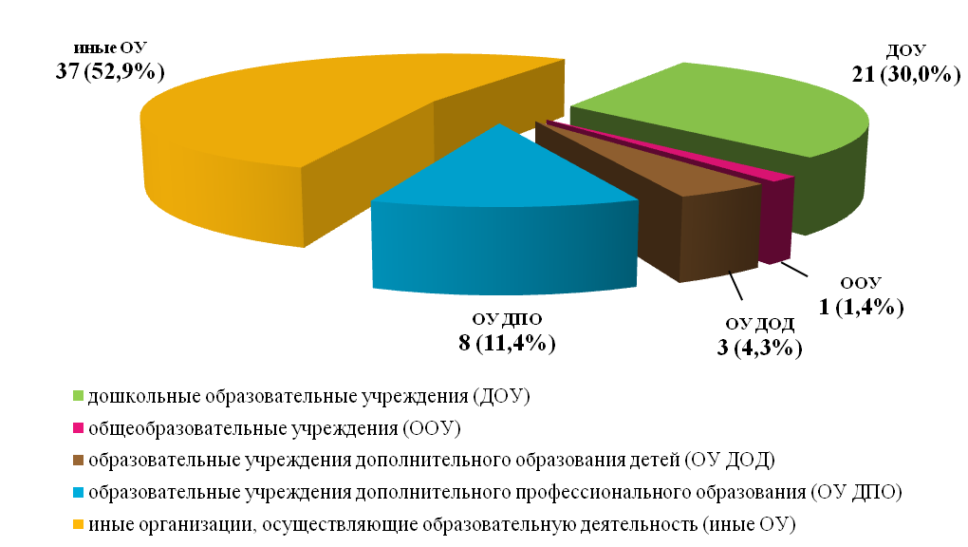

Рис. 3. Структура вновь выданных лицензий в 2013 году в разрезе типов организаций, осуществляющих образовательную деятельность

Рис. 4. Структура переоформленных лицензий (в том числе в части приложения) в 2013 году в разрезе типов организаций, осуществляющих образовательную деятельность
Среди организаций, осуществляющих образовательную деятельность, которым вновь выданы лицензии в 2013 году, наибольшую долю занимают иные организации, осуществляющие образовательную деятельность (52,9%), а среди организаций, которым переоформлены лицензии (в том числе в части приложения) − общеобразовательные учреждения (33,1%).
В 2013 году административные процедуры в рамках предоставления государственной услуги по лицензированию образовательной деятельности проводились в максимально сжатые сроки в отношении организаций, реализующих программы дошкольного образования, в связи с необходимостью введения в эксплуатацию новых детских садов на территории области (в том числе негосударственных дошкольных образовательных учреждений), открытия дошкольных групп на базе общеобразовательных учреждений.
Анализ результатов лицензирования в 2013 году позволяет говорить о следующих достижениях:
- В рамках реализации мер по организации эффективного межведомственного взаимодействия с органами власти при предоставлении государственной услуги по лицензированию образовательной деятельности в 2013 году Ростобрнадзором организовано эффективное взаимодействие:
- с Федеральной налоговой службой – посредством системы межведомственного электронного документооборота (СМЭВ) с использованием системы исполнения регламентов (СИР);
- с министерством здравоохранения Ростовской области – с использованием межведомственной системы электронного документооборота и делопроизводства «Дело»;
- с Федеральным казначейством – посредством системы электронного документооборота СЭД (ГИС ГМП);
- с МЧС России – посредством электронной почты и факсимильной связи;
- с Федеральной службой государственной регистрации, кадастра и картографии (далее – Росреестр) – посредством СИР СМЭВ;
- с Федеральной службой по надзору в сфере защиты прав потребителей и благополучия человека – посредством защищенного канала связи ViPNet.
Подключение Ростобрнадзора к региональной системе межведомственного электронного взаимодействия посредством системы исполнения регламентов позволяет не только организовать эффективное межведомственное взаимодействие, но и создает условия для приема заявлений о предоставлении государственной услуги в электронной форме через Единый и региональный порталы государственных услуг.
В целом же использование технологий межведомственного электронного взаимодействия позволяет значительно сократить сроки предоставления государственной услуги по лицензированию образовательной деятельности.
- Средний срок оказания услуги в рабочих днях сократился по сравнению с 2012 годом в целом на 46% и в настоящее время составляет:
- в случае принятия решения о предоставлении лицензии − 18 рабочих дней (при нормативном сроке 45 рабочих дней);
- в случае принятия решения о переоформлении лицензии − 7 рабочих дней (при нормативном сроке 10 рабочих дней);
- в случае принятия решения о переоформлении лицензии 23 рабочих дня (при нормативном сроке 30 рабочих дней).
- По итогам проведенных совещаний по вопросам лицензирования образовательной деятельности:
- повысилось качество документов, представляемых в Ростобрнадзор новыми детскими садами, вводимыми в эксплуатацию в соответствии с Губернаторской программой «100 детских садов к 2015 году», что приводит к существенному сокращению сроков выдачи данным организациям лицензий на осуществление образовательной деятельности;
- повысилось внимание со стороны учредителей к материально-техническому оснащению образовательного процесса в общеобразовательных учреждениях, учреждениях дополнительного образования детей, дошкольных образовательных учреждениях.

В то же время можно выделить основные проблемы предоставления государственной услуги по лицензированию образовательной деятельности в 2013 году:
- Ухудшилось общее качество подготовки документов, направляемых заявителями в Ростобрнадзор для прохождения процедуры лицензирования (только 10% заявлений и документов, представленных организациями на лицензирование образовательной деятельности, не имели замечаний). Сложившаяся ситуация связана, в первую очередь, с произошедшими в течение года существенными изменениями законодательства РФ в сфере образования, а также изменениями федеральных нормативных правовых актов, регулирующих вопросы лицензирования образовательной деятельности.
- Несмотря на принимаемые меры по проведению информационно-разъяснительной и профилактической работы в 2013 году по сравнению с предыдущим периодом не изменилось количество заявлений и документов, возвращаемых в связи с истечением установленного срока устранения выявленных нарушений и (или) представления недостающих документов. Так, за 2013 год было возвращено 245 заявлений и документов (что составило 25% от количества поданных заявлений аналогично показателю 2012 года).
- Отделы надзорной деятельности ГУ МЧС России г. Новочеркасска, Тарасовского, Обливского, Зерноградского районов представляют ответы на запросы о соответствии зданий и сооружений требованиям пожарной безопасности, как правило, с нарушением сроков, установленных частью 3 статьи 7.2 Федерального закона от 27.07.2010 № 210-ФЗ «Об организации предоставления государственных и муниципальных услуг», что затягивает выполнение дальнейших процедур в рамках лицензирования образовательной деятельности и увеличивает общий срок производства по лицензионным делам.

- контроль за соблюдением лицензиатами лицензионных требований и условий при осуществлении образовательной деятельности
В 2013 году в рамках осуществления контроля за соблюдением лицензиатами лицензионных требований и условий при осуществлении образовательной деятельности фактически было проведено 49 выездных проверок (в том числе 48 плановых и 1 внеплановая).
Выполнение ежегодного плана проведения проверок Ростобрнадзора в январе-декабре 2013 года составило 94,2%. Это связано с тем, что 4 плановые проверки не были проведены по следующим обстоятельствам:
2 – в связи с прекращением осуществления организациями образовательной деятельности к моменту проведения проверки;
1 – в связи с отсутствием образовательной организации по зарегистрированному адресу (АНО «Сетевая Академия ЛАНИТ-РНД» (г.Ростов-на-Дону));
1 – в связи с неосуществлением организацией образовательной деятельности (АНО ДОД детско-юношеская спортивная школа «Футбольный Клуб МИТОС» (г. Новочеркасск)).
1 внеплановая выездная проверка была проведена в отношении ГАУ РО «Ростовский областной учебный центр» (г. Ростов-на-Дону) на основании жалобы гражданина о фактах грубых нарушений лицензионных требований по согласованию с органами прокуратуры.
Структура проведенных проверок в 2013 году по вопросам осуществления контроля за соблюдением лицензиатами лицензионных требований и условий при осуществлении образовательной деятельности в разрезе типов организаций, осуществляющих образовательную деятельность, представлена на рис. 5.
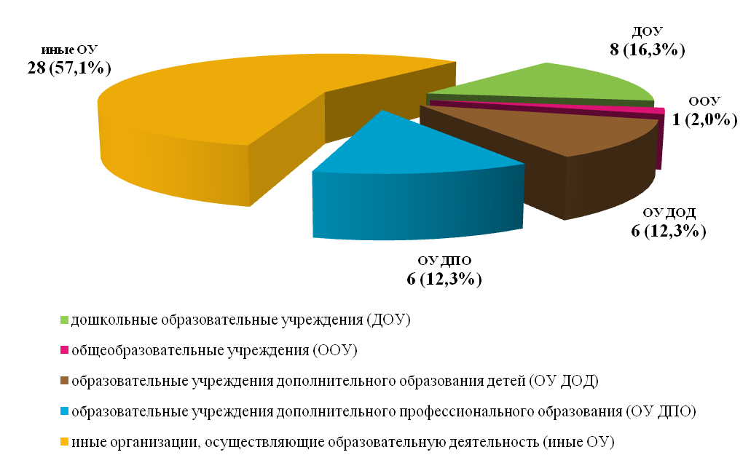
Рис. 5. Структура проведенных проверок в 2013 году по вопросам осуществления контроля за соблюдением лицензиатами лицензионных требований и условий при осуществлении образовательной деятельности в разрезе типов организаций, осуществляющих образовательную деятельность

В ходе проверок было выявлено 159 нарушений, что на 9,7% больше, чем в 2012 году. При этом среднее количество нарушений, выявленных в ходе одной проверки, увеличилось по сравнению с прошлым годом на 14,3%.
Увеличение количества выявленных нарушений в 2013 году по сравнению с 2012 годом связано с тем, что у большинства организаций, проверенных Ростобрнадзором в 2013 году в рамках осуществления контроля за соблюдением лицензионных требований и условий и являющихся частными организациями, уровень правосознания и правовая дисциплинированность меньше, чем у муниципальных и государственных организаций, и в связи с этим наблюдается рост числа неисполнения предписаний, выданных Ростобрнадзором по результатам проверок.
По результатам проведенных проверок:
- выдано 49 предписаний об устранении выявленных нарушений;
- возбуждено 67 дел об административных правонарушениях;
- сумма уплаченных штрафов в бюджеты различных уровней составила 1703 тыс. руб.;
- в связи с неисполнением ранее вынесенных предписаний в установленные сроки приостановлено действие лицензии 7 организаций, осуществляющих образовательную деятельность (что на 40% больше, чем в 2012 году):
- НОУ НПО «РШПИ Ольги Берберян» (г. Ростов-на-Дону);
- МБДОУ ЦРР – детский сад 1 категории № 287 (г. Ростов-на-Дону);
- МБДОУ д/с № 39 «Росинка» (Аксайский район);
- МБДОУ д/с № 31 «Дюймовочка» (Аксайский район);
- ГБОУ ДОД РО «СДЮСШОРИ-27» (г. Ростов-на-Дону);
- ГОУ РО ДОД «СДЮСШОР № 5» (г. Ростов-на-Дону);
- НОУ ДПО «УМЦ «ВЫСОТА» (г. Ростов-на-Дону);
- в отношении 5 организаций, осуществляющих образовательную деятельность, применен такой вид административного наказания, как административное приостановление деятельности на срок до 90 суток за грубые нарушения лицензионных требований и условий при осуществлении образовательной деятельности:
- НОУ «УЦПВ «Мастер-класс» (г. Ростов-на-Дону);
- Матвеево-Курганское РО РОО ООО «ВДПО» (Матвеево-Курганский район);
- НОУ УЦ «Профи плюс» (г. Ростов-на-Дону);
- ГАУ РО «Ростовский областной учебный центр» (г. Ростов-на-Дону);
- НОУ Романовская автошкола «Лада» (Волгодонской район);
- в отношении 1 образовательной организации (МБДОУ № 83 Первомайского района города Ростова-на-Дону) Арбитражным судом Ростовской области по заявлению Ростобрнадзора было принято решение об аннулировании лицензии на осуществление образовательной деятельности.
Кроме этого, в рамках осуществления контроля за соблюдением лицензиатами лицензионных требований и условий при осуществлении образовательной деятельности Ростобрнадзором дополнительно проводилась работа по формированию информационно-аналитических материалов о судебной практике по делам об административных правонарушениях в сфере образования.

Государственная аккредитация образовательной деятельности
Государственная аккредитация образовательной деятельности осуществляется Ростобрнадзором на основании пункта 3 части 1 статьи 7 Федерального закона от 29.12.2012 № 273-ФЗ «Об образовании в Российской Федерации» (до 01.09.2013 − на основании подпункта 3 пункта 1 статьи 28.1 Закона РФ от 10.07.1992 № 3266-1 «Об образовании»), Положения о государственной аккредитации образовательной деятельности (утв. постановлением Правительства РФ от 18.11.2013 № 1039) (до 30.11.2013 − Положения о государственной аккредитации образовательных учреждений и научных организаций (утв. постановлением Правительства РФ от 21.03.2011 №184)).
В 2013 году в Ростобрнадзор поступило 225 заявлений о предоставлении государственной услуги.
По результатам рассмотрения заявлений (в том числе поступивших в 2012 году):
- проведена процедура государственной аккредитации образовательной деятельности 239 образовательных организаций;
- переоформлено 36 свидетельств о государственной аккредитации;
- выдано 4 временных свидетельства о государственной аккредитации.
Структура образовательных организаций, в отношении которых проведена процедура государственной аккредитации образовательной деятельности, и образовательных организаций, переоформивших свидетельства о государственной аккредитации, в 2013 году в разрезе типов образовательных организаций представлена на рис. 6 и 7.
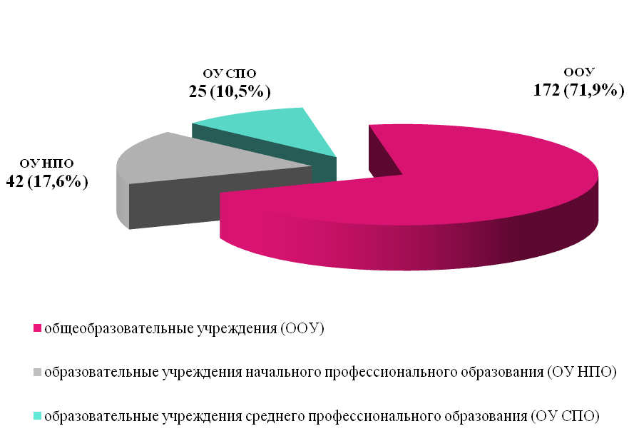
Рис. 6. Структура проведения процедуры государственной аккредитации образовательной деятельности в 2013 году в разрезе типов образовательных организаций
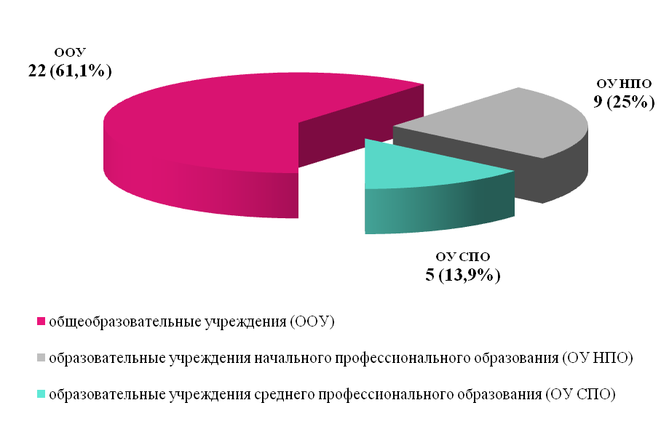
Рис. 7. Структура образовательных организаций, переоформивших свидетельства о государственной аккредитации, в 2013 году в разрезе типов образовательных организаций

Наибольшую долю среди образовательных организаций, как прошедших процедуру государственной аккредитации в 2013 году, так и переоформивших свидетельства о государственной аккредитации, занимают общеобразовательные учреждения (71,9% и 61,1% соответственно).
Анализ результатов государственной аккредитации в 2013 году позволяет говорить о следующих достижениях:
- Обеспечена возможность представления заявителями документов в электронном виде для получения государственной услуги по государственной аккредитации образовательной деятельности. При этом заявители могут представить документы как через Единый портал государственных и муниципальных услуг (функций), так и посредством электронного сервиса, размещенного на официальном сайте Ростобрнадзора.
- Средний срок проведения государственной аккредитации в 2013 году сократился до 65 дней, что на 38% ниже нормативно установленного срока.
- В период проведения аккредитационных экспертиз установлено, что все организации осуществляют образовательную деятельность в соответствии с законодательством, имеют действующие уставы и лицензии на осуществление образовательной деятельности.
- На момент выдачи документов государственного образца в 2012-2013 учебном году все образовательные организации имели свидетельства о государственной аккредитации.
- По итогам проведенных совещаний по вопросам государственной аккредитации образовательной деятельности повысилось качество работы, проводимой организациями, осуществляющими образовательную деятельность, и органами местного управления, осуществляющими управление в сфере образования, по подготовке к государственной аккредитации.
- В мае 2013 года Ростобрнадзором совместно с представителями образовательных организаций, реализующих основные общеобразовательные программы, разработаны и утверждены критерии показателей деятельности образовательных учреждений, реализующих основные общеобразовательные программы, необходимых для определения типа и вида (приказ Ростобрнадзора от 23.05.2013 № 1428) (на основании приказов Минобрнауки РФ от 25.12.2012 №1090, от 25.12.2012 № 1091).

Вместе с тем, следует отметить основные проблемы предоставления государственной услуги по государственной аккредитации образовательной деятельности в 2013 году (в том числе выявленные аккредитационными комиссиями в ходе проведения аккредитационных экспертиз):
- Недостаточное оснащение кабинетов для проведения практических и лабораторных работ по физике, химии, биологии в общеобразовательных организациях.
- Отсутствие притока молодых специалистов в общеобразовательных организациях сельских территорий.
- Недостаточное обеспечение условий для реализации общеобразовательных программ в профессиональных образовательных организациях.
В соответствии с Порядком аттестации экспертов в области проведения государственной аккредитации образовательного учреждения и научной организации, отбора экспертов для проведения аккредитационной экспертизы и привлечения их к проведению аккредитационной экспертизы (утв. приказом Минобрнауки РФ от 05.12.2011 №2788) Ростобрнадзором в течение 2013 года проводилась работа по аттестации (аккредитации) экспертов и их привлечению к проведению аккредитационных экспертиз: ежеквартально рассматривались заявления претендентов, проводились квалификационные экзамены.
По результатам работы аттестационной комиссии Ростобрнадзором в 2013 году аттестовано (аккредитовано) 29 экспертов. По состоянию на 31.12.2013 в реестр аккредитованных экспертов включены 398 квалифицированных специалистов в области проведения государственной аккредитации.

Подтверждение документов об образовании и (или) о квалификации, подтверждение документов об ученых степенях, ученых званиях
В рамках осуществления Ростобрнадзором переданных полномочий по подтверждению документов об образовании и (или) о квалификации, подтверждению документов об ученых степенях, ученых званиях в 2013 году:
- поступило 281 заявление и документ на подтверждение (что на 3% больше по сравнению с 2012 годом);
- принято к рассмотрению по существу 280 заявлений и документов на подтверждение;
- принято решение о подтверждении 294 документов об образовании и (или) о квалификации, об ученых степенях, ученых званиях (с учетом заявлений и документов, принятых к рассмотрению по существу в конце 2012 года);
- осуществлен возврат 1 документа о высшем профессиональном образовании (поступившего посредством почтовой связи) без рассмотрения по существу по следующим причинам:
- отсутствие заверенного в установленном порядке перевода на русский язык копии документа, удостоверяющего личность заявителя;
- отсутствие заверенной в установленном порядке копии документа, подтверждающего изменение фамилии обладателя документа государственного образца об образовании;
- неправильно заполнено заявление о подтверждении документа государственного образца об образовании;
- отказано в подтверждении 2 документов об образовании (1 − документ о среднем профессиональном образовании, 1 − документ о высшем профессиональном образовании).

Структура документов об образовании и (или) о квалификации, об ученых степенях, ученых званиях, по которым было принято решение о подтверждении в 2013 году, представлена на рис. 8.
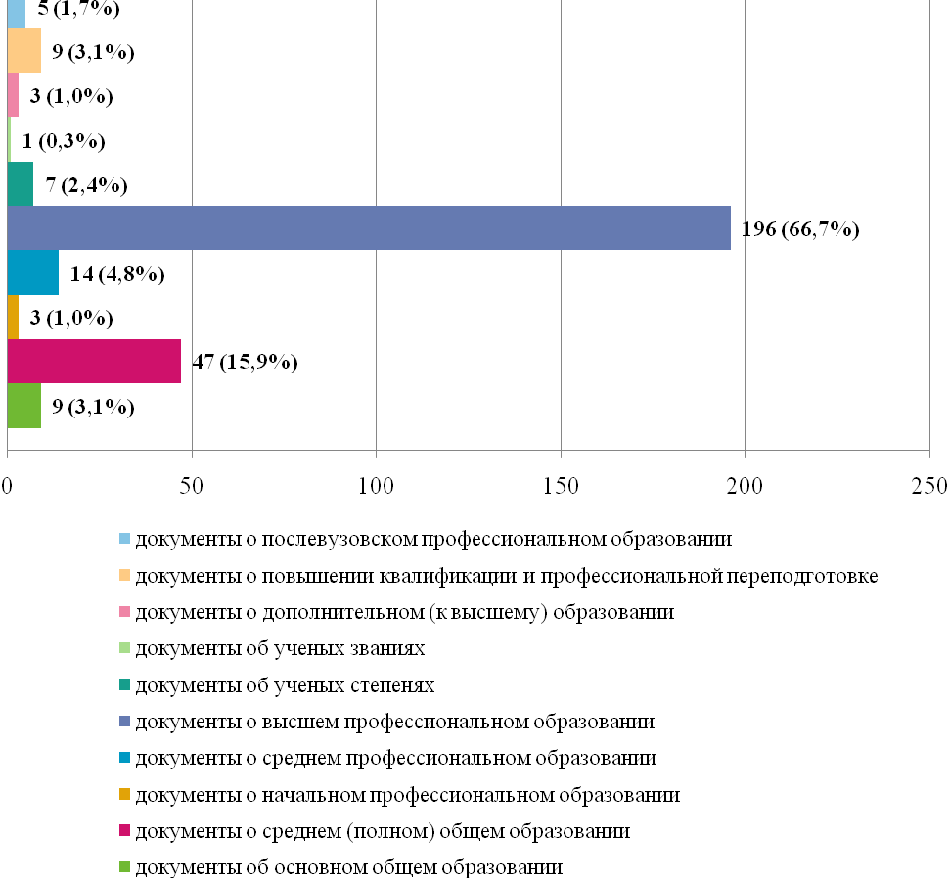
Рис. 8. Структура документов об образовании и (или) о квалификации, об ученых степенях, ученых званиях, по которым было принято решение о подтверждении в 2013 году

В 2013 году для получения государственных услуг по подтверждению документов об образовании и (или) о квалификации, подтверждению документов об ученых степенях, ученых званиях представлено 67 документов, выданных иностранным гражданам (что на 16,3% меньше, чем в 2012 году). Наибольшее количество иностранных граждан представили к подтверждению документы, выданные следующими образовательными организациями:
- ГБОУ ВПО РостГМУ – 41 (или 61,2%);
- ФГАОУ ВПО «Южный федеральный университет» - 10 (или 14,9%).
По итогам опроса заявителей, проводимого Ростобрнадзором перед началом осуществления административных процедур в рамках предоставления государственных услуг по подтверждению документов об образовании и (или) о квалификации и подтверждению документов об ученых степенях, ученых званиях, наибольшее количество документов, представленных в 2013 году для подтверждения, оформлено для выезда в следующие страны: Италия, Индия, Испания, Германия, США.
По результатам ежеквартального мониторинга качества предоставления государственных услуг в 2013 году средняя фактическая продолжительность предоставления государственных услуг по подтверждению документов об образовании и (или) о квалификации, подтверждению документов об ученых степенях, ученых званиях составила 14 дней (что на 69% ниже нормативно установленного срока).
В целях совершенствования организации и повышения качества предоставления государственных услуг Ростобрнадзором в 2013 году проведена следующая работа:
- заключены соглашения о взаимодействии с четырьмя вузами Ростовской области (ФГАОУ ВПО «Южный федеральный университет», ГБОУ ВПО РостГМУ Минздрава России, ФГБОУ ВПО «РГЭУ (РИНХ)», ФГБОУ ВПО «РГСУ»); в соответствии с вышеуказанными соглашениями, предусматривающими проведение специальных организационных мероприятий, срок предоставления государственной услуги выпускникам вышеуказанных учебных заведений сокращен до 15 дней;
- налажена работа по направлению запросов в образовательные организации в сканированном виде посредством электронной почты в дополнение к регистрируемым почтовым отправлениям с уведомлением о вручении с обязательным контролем сроков ответов посредством телефонной связи.
Кроме этого, Ростобрнадзором на постоянной основе осуществляется мониторинг уровня удовлетворенности потребителей полнотой и качеством предоставления государственных услуг (в соответствии с приказом Ростобрнадзора от 26.09.2012 № 3503).
В ходе мониторинга в 2013 году проведен опрос 202 граждан, по результатам которого:
- средняя оценка удовлетворенности потребителей качеством предоставления государственной услуги составила 4,97 из 5 (или 99,4%), в том числе:
- по критерию «Открытость и доступность информации о порядке и условиях предоставления государственной услуги» - 4,96 (или 99,2%);
- по критерию «Качество консультирования по вопросам порядка и условий предоставления государственной услуги» - 4,97 (или 99,4%);
- по критерию «Корректность и вежливость в общении специалистов, обеспечивающих предоставление государственной услуги» - 4,99 (или 99,8%);
- средняя оценка значимости для потребителей каждого из критериев оценки рассчитывалась по трехбалльной шкале и составила:
- для критерия «Открытость и доступность информации о порядке и условиях предоставления государственной услуги» - 2,98 (или 99,3%);
- для критерия «Качество консультирования по вопросам порядка и условий предоставления государственной услуги» - 2,98 (или 99,3%);
- для критерия «Корректность и вежливость в общении специалистов, обеспечивающих предоставление государственной услуги» - 2,96 (или 98,7%).
Наиболее существенной проблемой, связанной с предоставлением государственных услуг по подтверждению документов об образовании и (или) о квалификации, подтверждению документов об ученых степенях, ученых званиях, по-прежнему, остается нарушение образовательными организациями, как правило, находящимися за пределами Ростовской области, сроков подготовки и направления ответов на запросы Ростобрнадзора, что, в свою очередь, приводит к значительному увеличению сроков предоставления государственных услуг.

Комплекс мер, проведенных Ростобрнадзором в 2013 году в целях предупреждения нарушений законодательства Российской Федерации об образовании, а также в целях повышения эффективности осуществления переданных полномочий Российской Федерации в сфере образования
В 2013 году Ростобрнадзором в рамках реализации переданных полномочий Российской Федерации в сфере образования в целях предупреждения нарушений законодательства Российской Федерации об образовании принимались следующие предупредительные меры:
- Проведены семинары, совещания, круглые столы со специалистами органов местного самоуправления, осуществляющих управление в сфере образования, руководителями организаций, осуществляющих образовательную деятельность, с участием представителей органов исполнительной власти, имеющих подведомственные образовательные организации, из них:
7 − по вопросам государственного контроля (надзора) в сфере образования;
7 − по вопросам лицензирования и государственной аккредитации образовательной деятельности.
- По итогам проведенных проверок направлены информационные письма учредителям организаций, осуществляющих образовательную деятельность, с предложениями по совершенствованию мероприятий по контролю за деятельностью проверенных организаций и недопущению аналогичных нарушений в других подведомственных им организациях.
- Проводилось консультирование участников образовательного процесса по вопросам, возникающим в ходе проведения контрольно-надзорных мероприятий.
- Обеспечивалось систематическое размещение на сайте Ростобрнадзора, на информационных стендах в помещениях Ростобрнадзора нормативных правовых актов Ростобрнадзора, инструктивных материалов по вопросам осуществления контрольно-надзорных функций в сфере образования, информации о типичных нарушениях, выявленных в ходе проведения проверок.
- Проводился мониторинг, направленный на выявление фактов незаконного взимания денежных средств (поборов) организациями, осуществляющими образовательную деятельность на территории Ростовской области:
- принято порядка 250 звонков посредством «горячей линии», организованной Ростобрнадзором;
- рассмотрено 43 обращения граждан;
- проведено 7 совещаний с учредителями образовательных организаций;
- в адрес 17 учредителей направлена информация о необходимости принятия мер в отношении подведомственных организаций;
- направлены 4 сообщения в органы МВД.
Результаты проведенного мониторинга были учтены Ростобрнадзором при проведении плановых проверок в 2013 году, а также при составлении ежегодного плана проведения проверок на 2014 год.
- Кроме этого, в 2013 году вопросы законности взимания денежных средств с родителей обучающихся включены в тематику 49 проведенных Ростобрнадзором плановых проверок. При проведении проверок организаций, осуществляющих образовательную деятельность, с целью выявления фактов незаконного взимания денежных средств Ростобрнадзором:
- осуществлялось анкетирование родителей учащихся в 166 проверенных образовательных организациях (что составляет 63% от общего количества проверенных организаций);
- исследовались документы, свидетельствующие о принуждении родителей учащихся к внесению денежных средств на нужды образовательной организации (договоры об оказании охранных услуг, протоколы родительских комитетов и др.).
По результатам проведенных проверок:
- в ходе 14 проверок выявлены факты незаконного взимания денежных средств (поборов) образовательными организациями;
- направлено 11 писем о выявленных нарушениях в адрес глав муниципальных образований (гг.Каменск-Шахтинский, Новочеркасск, Шахты; Неклиновский, Песчанокопский, Пролетарский (с), Ремонтненский, Сальский, Целинский, Чертковский районы);
- возбуждено 1 дело об административном правонарушении (МБДОУ детский сад № 37 (г. Каменск-Шахтинский)).

В целях повышения эффективности осуществления Ростобрнадзором переданных полномочий Российской Федерации в сфере образования в 2013 году проведены следующие мероприятия:
- Введен в эксплуатацию веб-сервис обеспечения контроля сроков исполнения предписаний, выданных Ростобрнадзором в рамках осуществления государственного контроля (надзора) в сфере образования. Посредством указанного веб-сервиса на официальные адреса электронной почты организаций, осуществляющих образовательную деятельность, выполняется автоматическая рассылка сообщений об истечении сроков исполнения предписаний, полученных от Ростобрнадзора.
- Разработаны и размещены на официальном сайте Ростобрнадзора информационные материалы и методические рекомендации по вопросам оформления документов для получения государственных услуг, предоставляемых Ростобрнадзором.
- В целях упрощения получения заявителями в электронном виде государственных услуг по лицензированию и государственной аккредитации образовательной деятельности на официальном сайте Ростобрнадзора введен в эксплуатацию электронный сервис предоставления документов по вопросам лицензирования и государственной аккредитации образовательной деятельности (http://wsel.rostobrnadzor.ru), посредством которого заявители имеют возможность, используя личный кабинет, направить в Ростобрнадзор заявление и прилагаемые документы в форме электронных документов, подписанных усиленной квалифицированной электронной подписью. Взаимодействие с заявителями в электронном виде осуществляется в соответствии с порядком работы с электронным сервисом, утвержденным приказом Ростобрнадзора от 23.01.2013 № 218. Для удобства заявителей разработана пошаговая инструкция по работе с электронным сервисом, которая размещена на официальном сайте Ростобрнадзора, а также направлена в адрес руководителей организаций, осуществляющих образовательную деятельность, и органов местного самоуправления, осуществляющих управление в сфере образования.
- Введен в эксплуатацию веб-сервис автоматизированного уведомления заявителей о ходе предоставления государственных услуг по лицензированию и государственной аккредитации образовательной деятельности, посредством которого на официальные адреса электронной почты организаций, осуществляющих образовательную деятельность, выполняется автоматическая рассылка сообщений о необходимости устранения нарушений в представленных документах, о принятии документов к рассмотрению по существу, а также о завершении процедур лицензирования и государственной аккредитации.
- На официальном сайте Ростобрнадзора в открытом доступе размещен веб-сервис отображения информации о ходе предоставления государственных услуг по лицензированию и государственной аккредитации образовательной деятельности. При этом не только повышается уровень информированности граждан и организаций, обратившихся в Ростобрнадзор за получением государственных услуг, но и обеспечивается общественный контроль над своевременностью реализации административных процедур.

